

Pontificia Universidad Católica de Chile

Escuela de Ingeniería

Departamento de Ingeniería Industrial y de Sistemas

ICS2122 - Taller de Investigación Operativa

***Pricing & Cutting Stock***

**Informe I**

**Grupo 14**

**Integrantes:**

-Pedro Carvajal

-Franco Castillo

-Juan Figueroa

-Jonathan Gómez

-Anita Núñez

-Oscar Ortiz

-Camila Poblete

-Felipe Rodríguez

**Fecha de entrega:** Lunes 15 de Octubre, 2018

**Índice**

**Introducción** 3

**Motivación del problema** 4

**Análisis de datos** 5

**Sección 1** 5

**1.** **Demanda** 5

**2.** **Productos e inventario** 7

**3.** **Patrones** 8

**4.** **Insumos** 9

**Sección 2** 11

**Análisis Bibliográfico** 12

**Enfoque solución** 14

**Resultados Preliminares** 16

**Referencias bibliográficas** 19

# **Introducción**

Dentro de la investigación de operaciones, existen diversos problemas catalogados como “clásicos” debido a su constante aparición en los diferentes contextos que puede presentar esta área. Los más importantes son el problema de *Cutting Stock* y el problema de *Pricing*.

El primero, busca resolver la problemática de satisfacer una demanda fija de diferentes subproductos que se generan a partir de una cantidad variada de insumos. Y es fundamental atenderlo porque, “una apropiada gestión de este problema no solo genera beneficios económicos, sino que también genera impactos sostenibles, en la medida que busca un equilibrio entre el costo de inventario y los desperdicios del proceso” (Peña et al., 2017).

Mientras que el segundo, fija los precios a los cuales se venderán estos ítemes, con el fin de lograr maximizar la utilidad. Su importancia radica en que la rentabilidad y la competitividad de la empresa se pueden ver seriamente afectados si no se consigue una política de precios ajustada al contexto del negocio, el cual puede variar dentro del horizonte de planificación establecido (De Toni et al., 2017).

Ambos son necesarios y complementarios a la hora de decidir cómo funcionará una empresa inmersa en un mercado de cualquier tipo: forestal, papelero, metalúrgico, entre otros. Y es por lo mismo, que este trabajo busca entregar un enfoque-solución en el contexto de una empresa forestal, que permita implementar una relación entre estos. Para ello, se describen aspectos detallados sobre ambos problemas, se realiza un análisis tanto de los datos que nos fueron entregados, como de la información que hemos recopilado y, además, también se muestra un avance preliminar de los desarrollos computacionales obtenidos hasta el momento.

Finalmente, con respecto a los resultados preliminares, se muestran algunos valores obtenidos tras programar el modelo matemático correspondiente al caso en que se tienen suficientes insumos para suplir la demanda. Los valores obtenidos, con el optimizador *Gurobi* implementado a traves de *Python*, han arrojado información útil para ejecutar el enfoque solución planteado en el presente informe. El código entrega que la cantidad mínima de troncos necesarios para satisfacer las distintas funciones de demanda para cada pieza, debe ser mayor o igual a 51, cantidad crítica que será utilizada más adelante como referencia para tomar decisiones tanto de *Cutting Stock* como de *Pricing*.

# **Motivación del problema**

Chile es uno de los veinte primeros países en producción y comercialización de productos forestales (CORMA, 2016), cifra que refleja la importancia de las industrias manufactureras en la economía del país, aportando el 2,1% del PIB nacional el año 2016 (CORMA, 2017).

Para estas últimas, el problema de *Cutting Stock* es fundamental, ya que el corte de los troncos que llegan como insumos es capaz de afectar la cantidad de productos que se generan, y variar la cantidad de aquellos que son guardados en inventario. Es aquí, donde la rentabilidad de una empresa está en juego: malas decisiones de producción podrían terminar con el negocio. Pero una buena administración de los patrones de corte podría concluir con una ventaja comparativa frente a sus competidores y, en consecuencia, se podría obtener una mayor participación del mercado de las fábricas forestales.

La misma complejidad enfrenta el problema de *Pricing*. Determinar el precio indicado a cobrar por un producto, es una de las decisiones más complejas que han tenido que enfrentar las compañías a lo largo del tiempo. Esto es principalmente porque el precio de un bien afecta directamente en la oferta y demanda de este, siendo un factor muy importante para sacarle el mayor provecho posible a las ventas y así, generar más ingresos.

Debido a todos estos motivos, los problemas de *Cutting Stock* y *Pricing* se han vuelto tan relevantes para las empresas. Poder brindar una solución óptima, estudiar qué tipo de enfoque permite resolver este problema, definir cuales son las variables a considerar en cierto horizonte de días, programar el planteamiento a resolver, es fundamental para lograr la continuidad en el mercado de estas.

# **Análisis de datos**

Los datos entregados para resolver el problema conjunto de *Pricing-Cutting Stock* abarcan un horizonte de 14 días, de los cuales son conocidos los tamaños de las piezas demandadas, el costo de inventario de cada una, el insumo que llega diariamente, el largo de estos troncos de insumo, el costo de aplicar cada patrón de corte y el ingreso y costo por metro astillado. Por lo tanto, el problema consta de la fijación de precios para cada pieza y la combinación de patrones escogidos para satisfacer la demanda.

Debido a un cambio en los datos disponibles, el análisis se divide en dos partes: la primera, muestra los datos iniciales con los cuales se había comenzado a trabajar antes del cambio de estos. En la segunda, se realiza un análisis profundo con datos más generales que, en la práctica, desembocan en distintos escenarios.

## **Sección 1**

### **Demanda**

Para el horizonte de 14 días, se tiene una demanda lineal con función constante, pero distinta para cada día. La función de demanda viene dada por:

$${d(p)}_{i}=α_{i}-β_{i}∙p_{i}$$

Con $p_{i}$ precio de la pieza i, $d(p)_{i}$ la demanda de la pieza i, $α_{i}$ y $β_{i}$ constantes conocidas para la pieza i. La Tabla 1 resume los valores de estas constantes.

Tabla 1: valores de las constantes $α_{i}$ y $β_{i}$ para cada pieza.

|  |  |  |
| --- | --- | --- |
| **Pieza** | **Alpha** | **Beta** |
| 1 | 66 | 0,0005 |
| 2 | 71 | 0,0007 |
| 3 | 87 | 0,0004 |
| 4 | 42 | 0,0006 |
| 5 | 69 | 0,0009 |
| 6 | 94 | 0,0002 |
| 7 | 39 | 0,0005 |
| 8 | 49 | 0,0005 |
| 9 | 27 | 0,0007 |

Considerando lo anterior, y el supuesto de que no existe demanda cruzada entre piezas, es posible determinar aquella demanda óptima que maximice el ingreso. Esta demanda óptima, que no varía por pieza, fue calculada mediante la maximización de la función cuadrática de ingresos para cada una de las piezas. Al multiplicar el precio por la cantidad (demanda) se obtiene:

$p⋅q=((α⋅q)/β)-(q^{2}/β)$

Al derivar esta ecuación e igualar a cero para obtener el valor máximo, se llega a que la demanda que maximiza ingresos es $q=α/2$. Con esto, según la función de demanda de cada pieza se calcularon las demandas y precios óptimos. Los valores de cada una de las demandas, y sus respectivos precios se muestran en la Tabla 2.

Tabla 2: Demanda y precios óptimos para cada pieza.

|  |  |  |
| --- | --- | --- |
| **Pieza** | **Precio óptimo** | **Demanda óptima** |
| 1 | $66.000 | 33 |
| 2 | $50.000 | 35 |
| 3 | $107.500 | 43 |
| 4 | $35.000 | 21 |
| 5 | $37.778 | 34 |
| 6 | $235.000 | 47 |
| 7 | $38.000 | 19 |
| 8 | $48.000 | 24 |
| 9 | $18.572 | 13 |

La Figura A muestra el carácter cuadrático de la función de ingresos, donde su máximo se encuentra en $α/2$. Si bien la Figura A es un caso particular con los parámetros de la pieza 1, éste es el mismo comportamiento de las piezas restantes. Cabe mencionar que, aunque se vendan más productos, siempre el ingreso máximo será en $α/2$, puesto que valores mayores de demanda implican un precio más bajo, reduciendo los ingresos por ventas de las piezas. De esta forma, producir mayor cantidad de productos implica un mayor costo de producción y un ingreso por ventas descendiente, por lo que a la empresa le conviene vender, a lo más, $α/2$ productos.

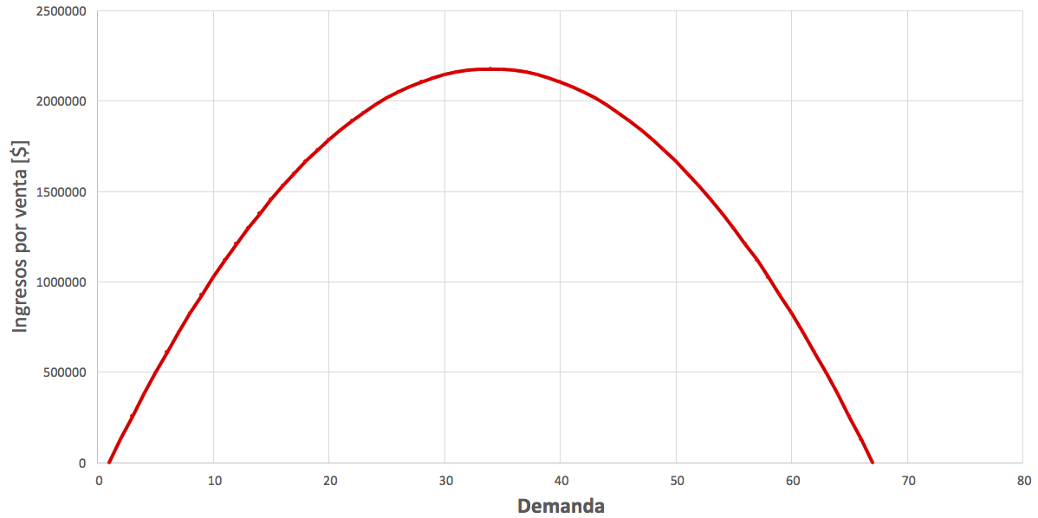

Figura A: Curva cuadrática del ingreso por ventas, en función de la demanda.

### **Productos e inventario**

El modelo busca satisfacer la demanda diaria por ciertos productos, los cuales se clasifican en nueve tipos diferentes, que se distinguen entre sí por su largo. Sus dimensiones van desde los siete metros hasta los veinticinco metros, y cada una de las piezas producidas posee un tiempo de perecidad igual a seis días. Posterior a dicho periodo de tiempo, el producto se retira del *stock* y es enviado al astilladero, otorgando una utilidad de $2.050 por cada metro astillado que no varía según la pieza.

La Figura B muestra las dimensiones de cada uno de los tipos de productos.

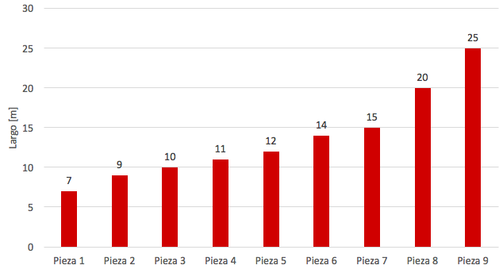

Figura B: Dimensiones de cada uno de los tipos de piezas.

Cada uno presenta un costo de inventario y un precio óptimo, el cual se deriva del modelo que busca maximizar el ingreso:

Tabla 3: Piezas con sus respectivos costos de inventario y precio de venta ideal.

|  |  |  |
| --- | --- | --- |
| **Pieza** | **Precio óptimo** | **Costo inventario** |
| 1 | $66.000 | $810 |
| 2 | $50.000 | $1.020 |
| 3 | $107.500 | $510 |
| 4 | $35.000 | $890 |
| 5 | $37.778 | $480 |
| 6 | $235.000 | $870 |
| 7 | $38.000 | $780 |
| 8 | $48.000 | $1.050 |
| 9 | $18.572 | $460 |

Se puede observar que, tanto la pieza 3 como la 6, son convenientes a la hora de producir, porque presentan un precio de venta mayor en comparación a las otras piezas y su costos de inventario son bajos en relación a los otros tipos piezas. Esto último significa que, a pesar de que sobren productos de este tipo, el impacto en la función objetivo que busca maximizar la utilidad, será mínimo.

Por el contrario, las piezas 2, 4 y 7, indican que no será eficiente producirlas. Pues, la utilidad generada es baja en comparación a los otros tipos de piezas, y los costos de inventario son unos de los más altos. En efecto, se espera que el *stock* de estas piezas no se vea aumentado por la producción directa de las mismas, sino que sean producidas de manera indirecta, como una especie de evento colateral que se provoca al aplicar otros patrones de corte.

### **Patrones**

Para generar los productos, se disponen de 21 patrones de corte, de los que se obtendrán distintas cantidades para cada una de las piezas. Cada uno de los patrones posee un determinado costo de aplicarlo. Asimismo, puede darse el caso de que existan metros sobrantes en algunos patrones, los cuales son enviados directamente al astilladero obteniendo una utilidad de $2.050 por metro astillado. De esta forma, si combinamos los datos de la utilidad por metro astillado igual, la cantidad de metros que sobran al aplicar cada patrón y el costo de aplicarlo podemos obtener el costo real de aplicar un cierto patrón. Los datos se encuentran tabulados en la Tabla 4.

Tabla 4: Patrones con sus respectivos costos reales.

|  |  |  |  |  |
| --- | --- | --- | --- | --- |
| **Patrones** | **Costo inicial**  **[$]** | **Sobrante [m]** | **Utilidad total astilladero**  **[$]** | **Costo patrón final [$]** |
| **P1** | 141.000 | 4 | 8.200 | 132.800 |
| **P2** | 141.000 | 0 | 0 | 141.000 |
| **P3** | 94.000 | 5 | 10.250 | 83.750 |
| **P4** | 117.500 | 4 | 8.200 | 109.300 |
| **P5** | 94.000 | 6 | 12.300 | 81.700 |
| **P6** | 94.000 | 6 | 12.300 | 81.700 |
| **P7** | 94.000 | 4 | 8.200 | 85.800 |
| **P8** | 94.000 | 2 | 4.100 | 89.900 |
| **P9** | 164.500 | 2 | 4.100 | 160.400 |
| **P10** | 141.000 | 1 | 2.050 | 138.950 |
| **P11** | 141.000 | 1 | 2.050 | 138.950 |
| **P12** | 117.500 | 6 | 12.300 | 105.200 |
| **P13** | 94.000 | 5 | 10.250 | 83.750 |
| **P14** | 117.500 | 4 | 8.200 | 109.300 |
| **P15** | 141.000 | 0 | 0 | 141.000 |
| **P16** | 141.000 | 0 | 0 | 141.000 |
| **P17** | 117.500 | 6 | 12.300 | 105.200 |
| **P18** | 94.000 | 1 | 2.050 | 91.950 |
| **P19** | 188.000 | 4 | 8.200 | 179.800 |
| **P20** | 164.500 | 1 | 2.050 | 162.450 |
| **P21** | 94.000 | 1 | 2.050 |  |

### **Insumos**

La cantidad de insumos que llegan cada día es variable, pero conocida para el horizonte de planificación de catorce días. Todos los insumos que llegan son idénticos entre si y corresponden a troncos de un largo de 71 metros. Los insumos diarios conocidos para el horizonte de planificación están representados en la Figura C.

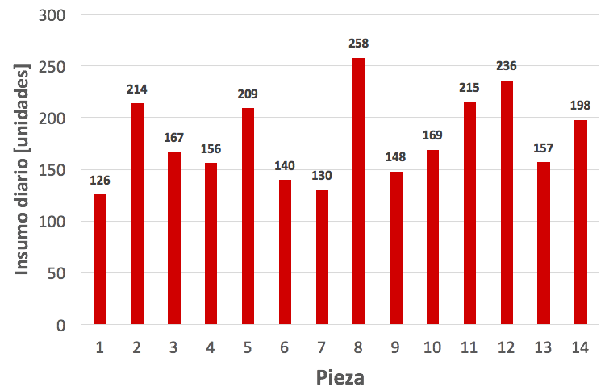

Figura C: Gráfico que representa la cantidad de insumos que llegan a diario,

por un horizonte de planificación de catorce días.

La variación de estos insumos produce que se generen diferentes decisiones de producción para cada uno de los días, con tal de suplir la demanda. El caso id2eal es cuando llega una cantidad de insumo constante que logre satisfacer dicha demanda, escenario que simplifica las tomas de decisiones, debido a que en una demanda constante el objetivo será maximizar beneficios y así la producción siempre tenderá a ser la misma.

En contraste, si bien la cantidad de insumo no es constante, a partir del largo de cada pieza y su correspondiente demanda óptima, se pueden obtener los metros totales que maximizan los ingresos, y estos son constantes para cada día. Comparando este total con los metros de insumos de cada día, se aprecia que la cantidad diaria sobrepasa en varios metros la demanda óptima, generando productos en exceso que bajo ningún escenario conviene guardar en el inventario. Ver Figura D.

Con esto, es posible determinar aquella cantidad crítica de insumo que satisfaga la demanda óptima, lo cual se desarrolló computacionalmente y se determinó que son necesarios 51 troncos como mínimo para encontrar una combinación de patrones que satisfaga la demanda, es decir, bajo esta cantidad no es posible hallar alguna combinación de patrones que satisfaga toda las demandas óptimas de cada pieza.

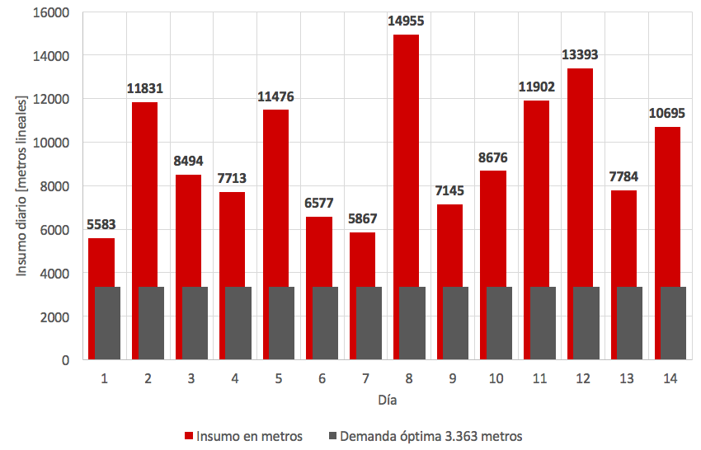

Figura D: Comparación gráfica de los metros de insumo y los metros necesarios para satisfacer la demanda óptima.

## **Sección 2**

Ahora bien, la única diferencia con la sección anterior es la cantidad de insumos que se presenta por día. Esta cantidad variará según la fórmula:

$$T_{i}=U⋅80+21 i=1,... ,14$$

donde $T_{i}$ es la cantidad de insumo para el dia i, $U$ es una variable aleatoria que distribuye uniformemente entre 0 y 1, y el valor de cantidad está redondeado a la unidad. De esta forma, la cantidad mínima y máxima de insumo diario posible es 21 y 101, respectivamente. Asimismo, se espera que lleguen 61 troncos diariamente, en promedio. Cabe destacar que se logrará satisfacer la demanda óptima con probabilidad 62,5%, puesto que con dicha probabilidad se obtiene un insumo mayor o igual a 51 troncos.

Este cambio introduce mayor complejidad e incertidumbre al problema general, ya que no existe seguridad respecto a si se alcanza a producir la cantidad óptima, por lo que es conveniente plantear un enfoque solución que sea capaz de verificar qué alternativa resulta más conveniente: si guardar cierta cantidad de piezas para vender en un día posterior, o mandar a astillar de inmediato. Este enfoque se presenta más adelante, en la sección Enfoque-solución.

# **Análisis Bibliográfico**

Para abordar nuestro problema, se investigó acerca del estado del arte del *Cutting Stock* y *Pricing*. Se analizaron 4 textos distintos para reunir información sobre cómo son tratados problemas similares en la actualidad, así poder inspirarnos y comenzar a construir nuestro enfoque solución. Los textos fueron los siguientes:

* *Decomposition methods for the lot-sizing and cutting stock problems in paper industries* (Leao, Furlan y Toledo, 2017).

En este artículo se integran 2 problemas, *Cutting Stock* y *Lot Sizing*. Se presentan 3 enfoques matemáticos para resolver el problema. En primer lugar, se utiliza el método de generación de columnas para abordar la relajación lineal de cada uno de ellos. Luego se aplica, una heurística de redondeo simple para determinar soluciones enteras. Esta heurística consiste en resolver el problema maestro restringido entero, con las columnas utilizadas de tal forma que permiten solucionar la relajación lineal de manera óptima.

Este texto nos entrega formas para integrar problemas que a lo largo de la literatura se han resuelto de manera independiente, al igual que nuestro caso. Además entrega una solución con una base de datos específica que puede servir de ayuda.

* *Bin packing and cutting stock problems: Mathematical models and exact algorithms* (Delorme, Iori y Martello, 2016).

El paper compara distintos modelos matemáticos, heurísticas, algoritmos y códigos que se han desarrollado en la literatura para resolver los problemas de *Cutting Stock* (CSP) y *Bin Packing* (BPP), y se evalúan experimentalmente las principales herramientas software disponibles. Estos códigos utilizados se encuentran en internet y la mayoría de ellos se pueden descargar gratuitamente. Además, a partir de la evaluación experimental, compara la eficiencia promedio en cuanto a tiempo y precisión de cada herramienta software y código, proporcionando información relevante para aquellos ingenieros en busca de un nuevo enfoque de solución o quienes enfrentan estos tipos de problemas diariamente. Por último y no menos importante, también presenta las características del computador utilizado para resolver cada problema, ya que los resultados obtenidos provienen de un computador con cierto procesador.

* *Dynamic Pricing of Perishable Assets Under Competition* (Gallego y Hu, 2014).

Este texto es una investigación y estudio sobre la competencia dinámica de precios en un mercado oligopólico con una mezcla de productos sustituibles y activos complementarios. Cada empresa tiene un *stock* fijo inicial de artículos y compite en establecer precios para venderlos un horizonte de ventas finito. Los clientes llegan secuencialmente al mercado, toman una decisión de compra y luego se van inmediatamente con alguna probabilidad de no comprar. La probabilidad de compra depende del momento de la compra, atributos del producto y precios actuales. La estructura de demanda incluye variación lineal en el tiempo y modelos multinomial logit de demanda. Se asume que las tasas de llegada de clientes son determinísticas.

Para poder abordarlo, se divide en 2 partes. En la primera parte, analiza los precios sombra que miden las externalidades de la capacidad de cualquier empresa y ejercida en todas las empresas son constantes en el tiempo. En la segunda parte, se extiende el enfoque diferencial para tener en cuenta la incertidumbre de la demanda al considerar su contraparte de enfoque estocástico en tiempo continuo. Se muestra que las soluciones sugeridas por el enfoque diferencial capturan la esencia y proporcionan una buena aproximación al enfoque estocástico.

* *Coordinating Clearance Markdown Sales of Seasonal Products in Retail Chains* (Bitran, Caldentey y Mondschein, 1998).

En este paper se aborda el típico problema de *pricing* al que se debe enfrentar una empresa de tipo cadena minorista, la que tiene que decidir diariamente el precio de sus productos. Se propone una metodología que incorpora demanda estocástica y se desarrollan soluciones heurísticas que se aproximan a las soluciones óptimas del problema.

Dentro de los supuestos que se consideran, además de la existencia de una demanda estocástica, encontramos un horizonte de planificación fijo, existencia de inventarios, productos que perecen, entre otras cosas. Lo anterior lo vuelve un problema de condiciones casi idénticas a nuestro problema de *Pricing* *and* *Cutting Stock.*

Se desarrollan dos heurísticas de solución distintas para dos casos desiguales de inventarios. Debido a que estamos frente a cadenas minoristas, se puede dar la transferencia de *stock*, es decir, si una tienda en particular tiene problemas para suplir cierta demanda de un producto, otra tienda podría eventualmente hacer un traspaso de *stock*, con el fin de suplir lo demandado por los clientes en la tienda con escasez de productos. Es por lo anterior que una de las heurísticas contempla e incorpora la transferencia de productos entre tiendas pertenecientes a la cadena, mientras que la otra simplifica el problema y no considera traspaso de ningún tipo de productos.

Para el desarrollo de nuestro enfoque de solución nos basamos principalmente de dos de los papers como guía, Por un lado, *Descomposition methods for the lot-sizing and cutting stock problems in paper industries*, ya que como se expuso en el apartado anterior, el problema abordado es la combinación de dos subproblemas, misma condiciones que se enfrenta con *Pricing and Cutting Stock.* Por lo tanto, entender cómo enfrentar dos problemas combinados era vital. Por otro lado, *Coordinating Clearance Markdown Sales of Seasonal Products in Retail Chains*, debido a que es el que más se asemeja en términos de supuestos establecidos, salvo por la demanda estocástica, que es un problema aún más general.

# **Enfoque solución**

El diagrama enfoque solución es una guía que permite al equipo ceñirse a un esquema que tiene como propósito entregar una ruta de programación adecuada. El beneficio de usar diagramas es que es posible saber en qué etapa del proceso uno se encuentra y que es lo que se espera como resultado.

Este enfoque solución resultó luego de un largo e intenso proceso de deliberación del equipo. En primera instancia, se buscaba resolver cómo cortar los patrones de manera de obtener el mayor ingreso astillando los troncos que no se vendían (este problema, un poco más “trivial” se bosquejó debido a que siempre se iba a tener una cantidad de suministros varias veces más grande que lo necesario para vender como empresa con comportamiento monopolista). Ahora bien, con la disminución de insumos, detallado en la sección 2 del análisis de datos, el problema adquiere mayor complejidad, ya que no es trivial decidir la conveniencia entre guardar piezas para vender en períodos siguientes o astillar en el periodo actual.

Las variables y parámetros utilizados en el Diagrama enfoque solución de la Figura E son los siguientes:

$n_{i}$: troncos que llegan como insumo en el día i

${∆Q}_{i}$: vector de piezas faltantes para llegar a Q* en el día i

$Z_{i}$: vector de cantidad de piezas que se obtienen de *Cutting* *Stock* en el día i

$A_{i}$: vector de cantidad de piezas que se astillan el día i

$Q_{i}$: vector de cantidad de piezas que se venden el día i

$P_{i}$: vector de precios de cada tipo de pieza el día i

$C_{inv}$: vector de costos de inventario de cada tipo de pieza

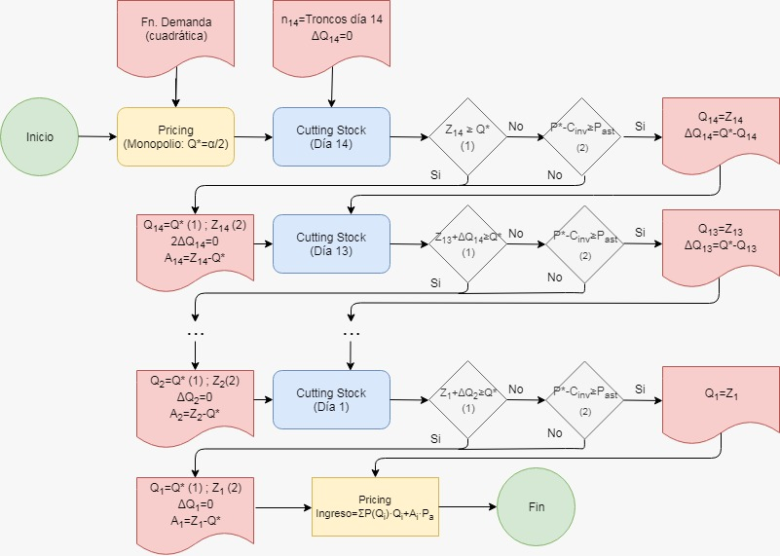

Figura E: Diagrama enfoque-solución.

Este diagrama representa nuestra guia a seguir. Presenta dos grandes supuestos, los cuales son:

1. Al controlar la demanda, se actúa como monopolio. Entonces se concluye que la cantidad óptima a vender para cada producto será un medio de α.
2. Cuando se almacenan troncos para vender en períodos siguientes, estos se venderán antes de que ocurran los seis días de caducidad (en lo posible el día inmediatamente posterior).

Este último supuesto es muy fuerte y no trivial de concluir. Para su validación se usó como base que la cantidad de insumos disponibles distribuye U(0,1)·80 + 21. Es decir, en el mejor de los casos, un día cualquiera llegarán a lo más 101 troncos. Al hacer una ejecución del modelo preliminar que se tiene (el cual se detalla más adelante), se obtiene que para que una pieza caduque (y por consiguiente, solo pueda astillarse) deben transcurrir seis días. Esto es equivalente a decir que, si las piezas producidas un día superan seis veces la demanda óptima, recién en esta instancia ocurrirá pudrición de las piezas. Para verificar esto, se realiza una iteración del algoritmo con 101 troncos. Se obtuvo que el número de piezas es el vector PIEZAS =[36, 124, 60, 21, 34, 170, 80, 24, 14], el que en ninguno de sus componentes es el vector óptimo multiplicado por seis, (ÓPTIMO=[33, 35, 43, 21, 34, 47, 19, 24, 13]). Por lo tanto, es posible asumir que ninguna pieza llegará a pudrirse.

En el esquema del enfoque se comienza definiendo los precios de monopolio, los que se usarán como situación óptima que se espera lograr. Luego, se procede a resolver el problema de *Cutting Stock* para el último día (en este día solo se puede vender o astillar). Si la cantidad producida es mayor o igual al óptimo, se vende la cantidad óptima y se astilla la producción restante. En el caso de que no se cumpla llegar al óptimo, se verá si es conveniente producir lo que falta el día anterior (si es que es posible) o si conviene astillar la producción. La situación que sea más beneficiosa en términos de maximizar la utilidad, es la que se privilegia. Posteriormente, esta situación se repite para los días anteriores sucesivamente hasta llegar al primer día. En el primer día no es posible obtener insumos del día anterior, por lo que si no se alcanza a satisfacer la demanda para ese día, solo se venderá la cantidad producida.

Finalmente, se obtiene el resultado del ejercicio como la suma de los vectores de cantidades producidas multiplicado por sus respectivos precios. Acá se debe tener en cuenta que si la cantidad vendida es menor al vector óptimo, se deberá realizar un nuevo pricing, en donde se calcula el precio para la cantidad que se venderá (menor a Q*).

# **Resultados Preliminares**

De acuerdo al enfoque anterior, se pudo programar el caso específico en el que la cantidad de insumos que se reciben es superior a la cantidad mínima de troncos necesarios para satisfacer la demanda: $cantidad de troncos≥51$. Para los datos antiguos, la aplicación de este algoritmo es diario. Sin embargo, para los datos nuevos, muestra solo una parte de todos los posibles escenarios que fueron presentados en el apartado anterior.

Para lograr lo dicho con antelación, se utilizaron cada una de las demandas y precios óptimos; resultados que se observan en la Tabla 2, en el apartado de análisis de datos, Sección 1. Luego, utilizando *Python* 3.6 y *Gurobi*, se pudo resolver un modelo matemático que busca maximizar las utilidades generadas por la venta de piezas obtenidos a partir de los insumos, teniendo como restricción la satisfacción completa de las demandas. Además, las variables del problema, que son enteras y que indican cuántas veces se aplicará el patrón de corte “i”, deben ser iguales a la cantidad de troncos que llegan cada día (pues, todos los troncos se deben cortar).

De esta manera, si fijamos la cantidad de insumos en 51 troncos (caso límite), se llega a los siguientes resultados:

Tabla 5: Cantidad de veces que se aplican cada uno de los patrones.

|  |  |
| --- | --- |
| **Patrón** | **Veces que se aplica el patrón** |
| **1** | 0 |
| **2** | 8 |
| **3** | 0 |
| **4** | 0 |
| **5** | 13 |
| **6** | 0 |
| **7** | 0 |
| **8** | 0 |
| **9** | 1 |
| **10** | 1 |
| **11** | 0 |
| **12** | 7 |
| **13** | 0 |
| **14** | 0 |
| **15** | 5 |
| **16** | 0 |
| **17** | 11 |
| **18** | 0 |
| **19** | 5 |
| **20** | 0 |
| **21** | 0 |

Se observa que los patrones 2, 5, 17 son los más repetidos. Esto se explica por la ganancia que son capaces de generar si, potencialmente, se venden todas las piezas generadas: $574.500, $444.650 y $303.300, respectivamente. Ahora, en la Tabla 6 se pueden apreciar las cantidades de piezas que se producen.

Tabla 6: Cantidad de piezas producidas en el modelo de optimización.

|  |  |
| --- | --- |
| **Pieza** | **Cantidad generada** |
| **1** | 33 |
| **2** | 36 |
| **3** | 43 |
| **4** | 22 |
| **5** | 34 |
| **6** | 48 |
| **7** | 20 |
| **8** | 24 |
| **9** | 13 |

Podemos observar que se satisfacen todas las demandas, con un mínimo sobrestock. Ahora bien, si le restamos la piezas que sobran y que, por ende, no son vendidas, se obtiene una utilidad igual a $17.743.338, que sería el máximo valor al cual se podría aspirar según demanda y precios óptimos.

Cabe considerar, que si disminuimos la cantidad de insumos recibidos a un número menor a 51, no se podrán satisfacer todas las demandas, y el problema anterior no arrojaría ninguna solución: el problema se volvería infactible, pues existiría al menos una demanda que no se satisface bajo ningún escenario. De esta forma, el problema mayor estaría resuelto para el escenario donde la cantidad de insumos es mayor que la cantidad mínima, y faltaría solo programar el caso en que no se logra satisfacer la demanda, que es una situación más compleja.

# **Referencias bibliográficas**

Bitran, G., Caldentey, R., & Mondschein, S. (1998). Coordinating clearance markdown sales of seasonal products in retail chains. *Operations research*, *46*(5), 609-624.

CORMA. (2016). Chile en el mercado mundial., de Corporación Chilena de la Madera Sitio web: http://www.corma.cl/perfil-del-sector/aportes-a-la-economia/chile-en-el-mercado-mundial

De Toni, D., Milan, G., Saciloto, E., & Larentis, F. (2017). Pricing strategies and levels and their impact on corporate profitability. *Revista de Administração (São Paulo)*, *52*(2), 120-133. <https://dx.doi.org/10.1016/j.rausp.2016.12.004>

Delorme, M., Iori, M., & Martello, S. (2016). Bin packing and cutting stock problems: Mathematical models and exact algorithms. *Elsevier*, *255*, 1-20. http://dx.doi.org/10.1016/j.ejor.2016.04.030

Gallego, G., & Hu, M. (2014). Dynamic pricing of perishable assets under competition. *Management Science*, *60*(5), 1241-1259.

Leao, A. A., Furlan, M. M., & Toledo, F. M. (2017). Decomposition methods for the lot-sizing and cutting-stock problems in paper industries. *Applied Mathematical Modelling*, *48*, 250-268.

Peña, Diana., Orejuela, J., & Gil, C.. (2017). El Problema de patrones de corte, clasificación y enfoques. *Prospectiva*, *15*(1), 112-126. <https://dx.doi.org/10.15665/rp.v15i1.718>